**MANUAL DE PROGRAMADOR**

Huaman Ancco Yuver

Quintana Olarte Elizabeth

***Universidad Nacional José María Arguedas***

Cubo de Rubik en Python

Primero descargaremos Python versión 2.7.9 desde la página principal <https://www.python.org/downloads/> la versión del Python que vayas a instalar es muy importante ya que la versión 3 adelante las librerías y sintaxis cambian

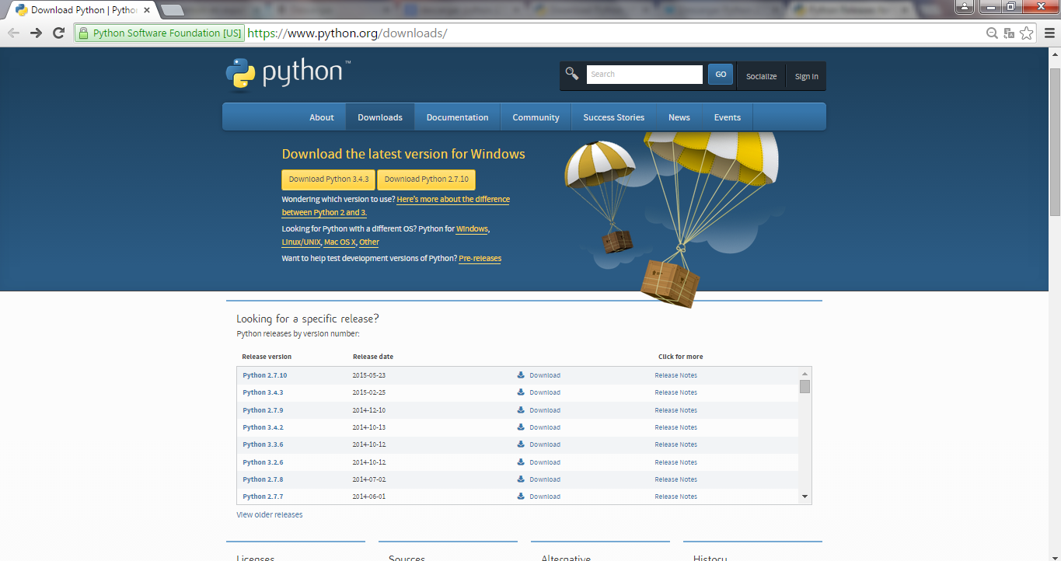Tendrás la opción de descarga para distintos tipos de sistemas operativos como por ejemplo en Linux/UNIX, Mac OS X, en nuestro caso será en Windows de 64 bits es por eso que daremos click en:

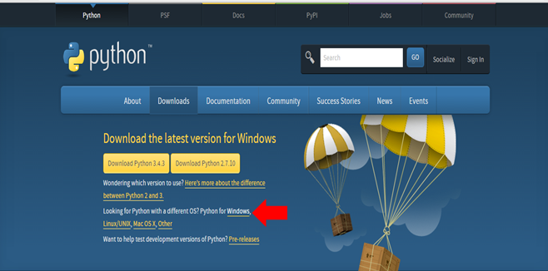

Nos re-direccionara a otra página donde tendremos que buscar Python 2.7.9

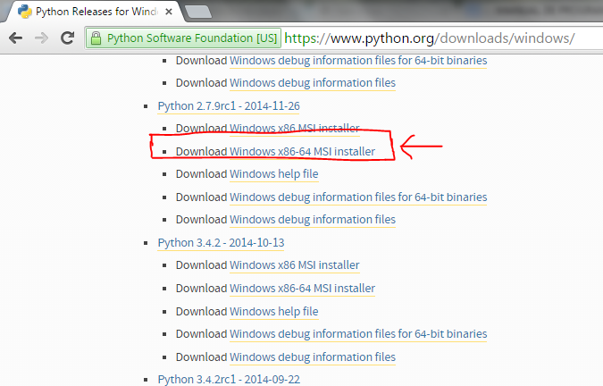

Una vez descargada empezamos con la instalación:



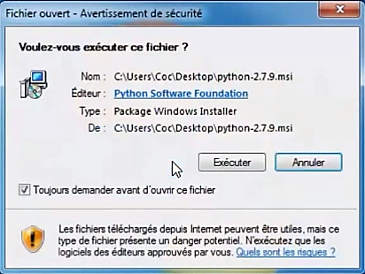

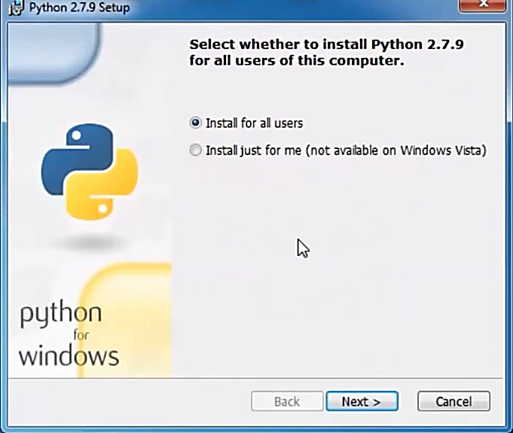

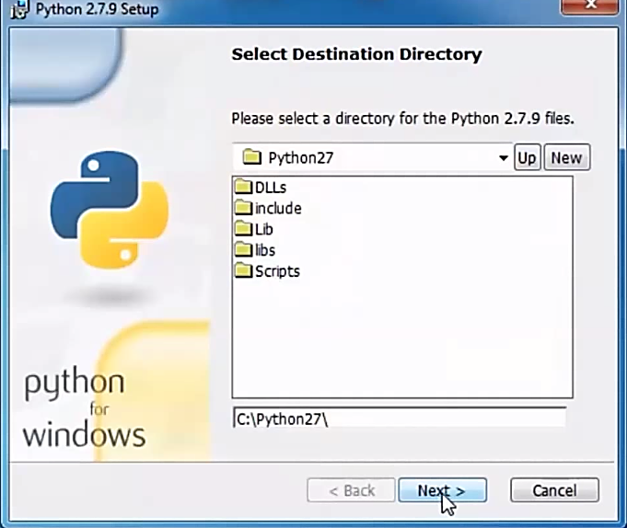

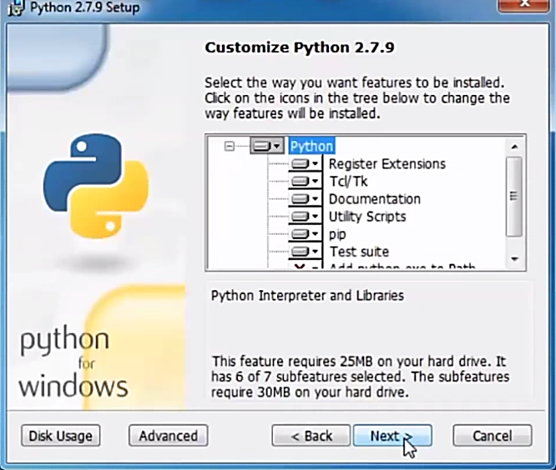

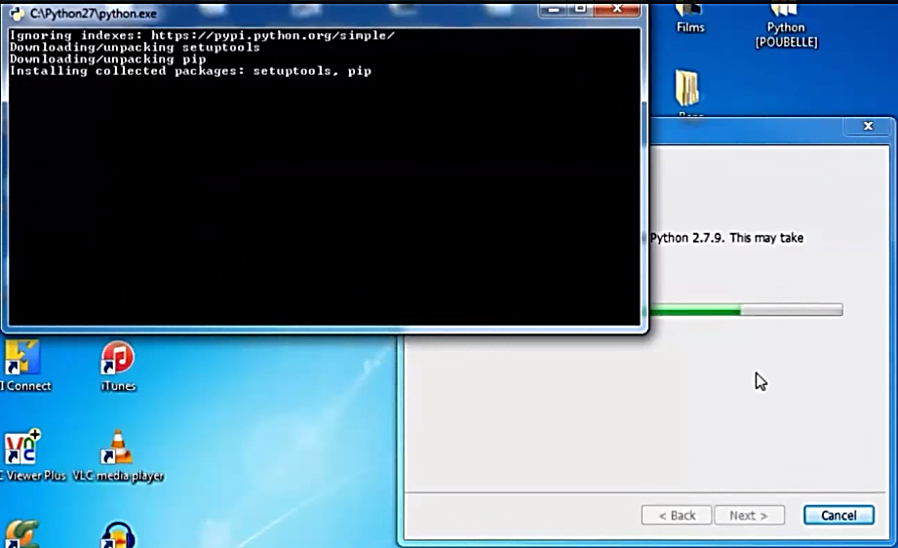

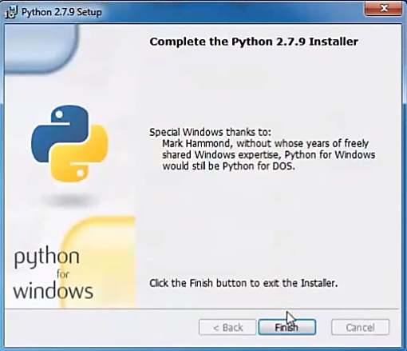

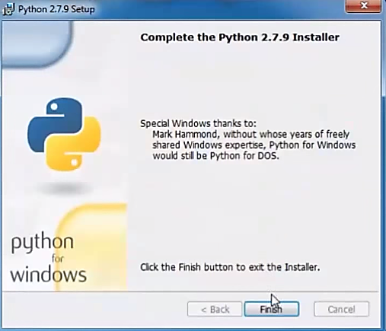

Una vez terminada la instalacion agregamos la ruta de Python donde fue instalado C:\Python27 al pacht

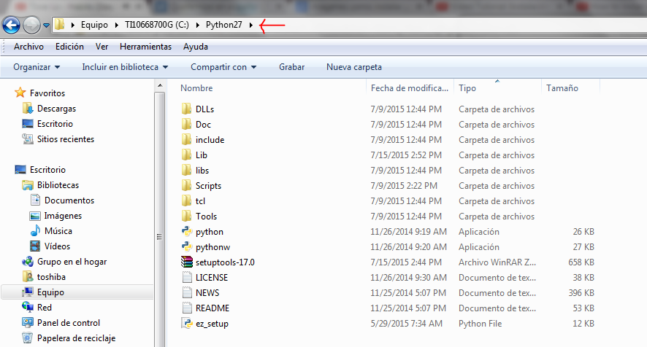

Copiar al patch

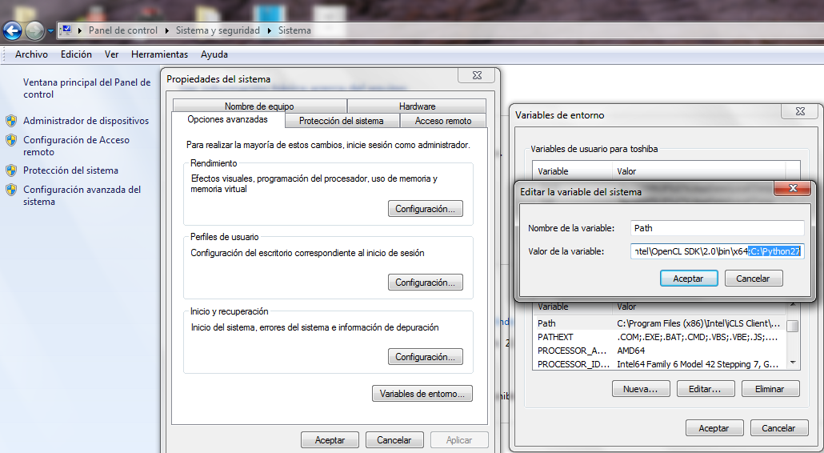

Iniciamos Python y eso es todo, ahora pasaremos a instalar las librerías que utilizaremos para nuestro proyecto:

Usaremos las librerías Numpy, matplotlib.pyplot, matplotlib widgets describiremos la importancia de cada uno:

* **Numpy:** es una extensión de Python, que le agrega mayor soporte para vectores y matrices, constituyendo una biblioteca de funciones matemáticas de alto nivel para operar con esos vectores o matrices. El ancestro de NumPy, Numeric, fue creado originalmente por Jim Hugunin con algunas contribuciones de otros desarrolladores.
* **Matplotlib.pyplot:** es una biblioteca para la generación de gráficos a partir de datos contenidos en listas o arrays en el lenguaje de programación Python y su extensión matemática NumPy.
* **Matplotlib widgets:** matplotlip posee dentro de si la librería WIDGETS que nos permite crear controles de usuario básico controles de interfaz de usuario como por ejemplo botones ,checkbuttons, menus

Ahora para instalar cada una de las librerías abrimos el cd y ejecutamos el siguiente código:

1. copiar el ez_setup.py a la ruta de python27(C:\python27)

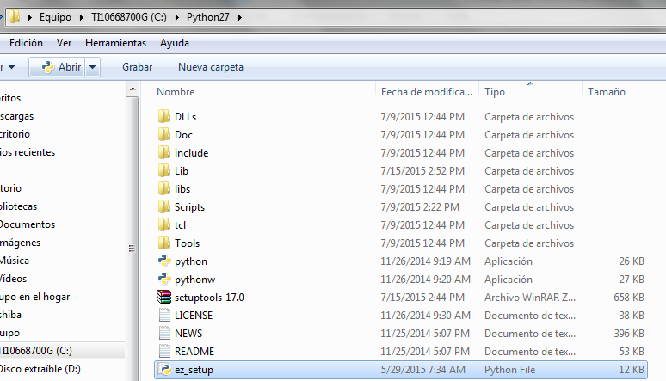

ejecuta en cmd

1. cd..
2. cd..
3. cd python27
4. python27 ez_setup.py
5. cd scripts
6. Easy_install pip
7. pip install numpy
8. pip install matplotlib
9. pip install click
10. pip install pyplot